

CÂMARA MUNICIPAL DE NITERÓI
Gabinete do Vereador Adriano Boinha

Indicação/2026 Niterói, 09 de junho de 2026

Sugere ao Poder Executivo Municipal, através do órgão competente, sugerir a implementação de um estacionamento para motocicletas na Praça Arariboia, entre os números 6 e 8, no Centro.
Indico à Mesa na forma Regimental, ouvido o Douto Plenário, que seja enviado ofício ao Exmo. O Sr. Prefeito Municipal, Rodrigo Neves, para que providencie, por meio do órgão competente, sugerir a implementação de um estacionamento para motocicletas na Praça Arariboia, entre os números 6 e 8, no Centro.
Justificativa:
A presente indicação tem por objetivo atender a uma solicitação da população que utiliza diariamente a região da Praça Arariboia. Moradores, comerciantes, trabalhadores, entregadores e demais usuários relatam a necessidade da criação de vagas de estacionamento destinadas a motocicletas, em razão da intensa movimentação de veículos e da insuficiência de espaços apropriados para esse tipo de transporte. A implantação de um estacionamento para motos contribuirá para a organização do trânsito local, oferecendo maior segurança aos condutores, reduzindo o estacionamento irregular em calçadas e vias públicas e facilitando o acesso aos estabelecimentos comerciais, serviços e equipamentos públicos existentes na região.
Segue anexo fotos do local sugerido.

___________________________________________
Adriano Boinha - Vereador
Av. Ernani do Amaral Peixoto, 625 - Centro, Niterói - Gabinete Sala 11
E-mailnoboinha@gmail.com

CÂMARA MUNICIPAL DE NITERÓI
Gabinete do Vereador Adriano Boinha

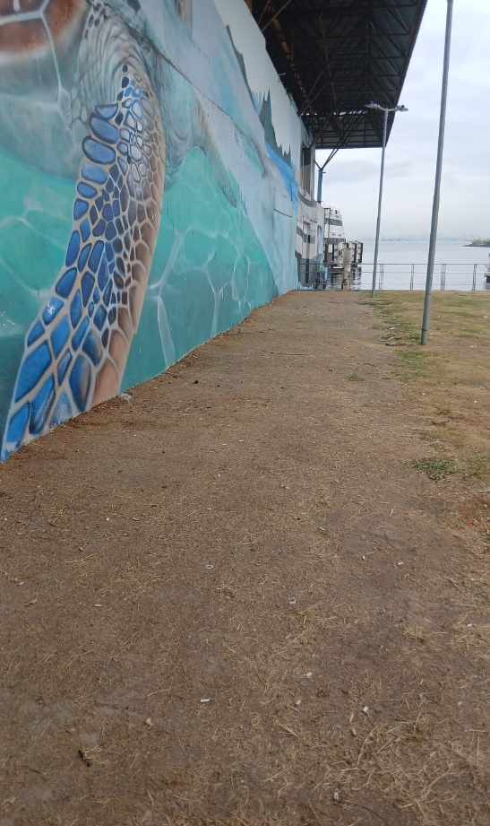
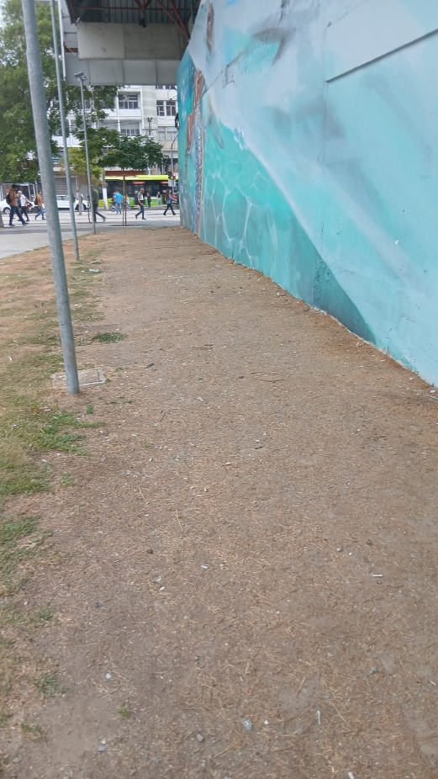

___________________________________________
Adriano Boinha - Vereador
Av. Ernani do Amaral Peixoto, 625 - Centro, Niterói - Gabinete Sala 11
E-mailnoboinha@gmail.com

